Minutas de Reunión Extraordinaria de la Directiva 2020-2023
por video cámara, 4 de junio del 2021, 7:46 PM (CT)

Presentes: Armando y Maribel Olalde, Francisco y Yula S, Gilberto y Zapopan Gonzalez, Cristobal y Rosa Villafranca, Sergio y Rosalba Cardona, Marcos y Raquel Gonzalez

- Oración Inicial y bienvenida...................................Cristóbal y Rosa Villafranca

- Asuntos generales.
  - Reuniones virtuales
Dos o tres delegados, las federaciones esta bien que se siga en reunion virtual de equipo incluyendo cuando los esposos estan separados.
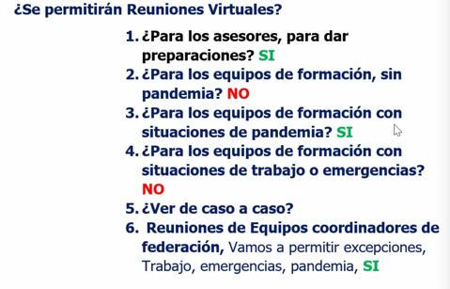

Propuesta de zapopan y secundada por marcos y raquel
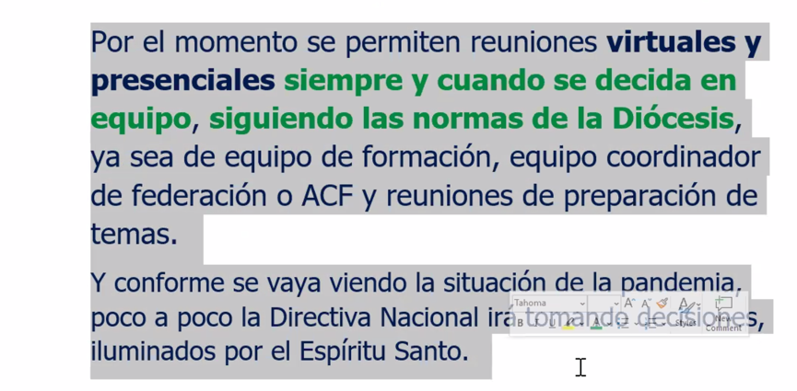

  - Talleres de Sr. Obispo

Se cancelo

  - Membresía para miembros que se salen o terminen las etapas
Puede ser un emienda,
Propuesta: gilberto
Seccunda armando
Todos menos Sergio y Rosalba (rosalba se fue)

  - Seguro de funeral para miembros

  - Asesores espirituales
Srs. Villafranca le gustaria investigar o explorar que se puede hacer a nivel nacional.
Marcos y raquel propone y Francisco y Yula… todos de acuerdo

- Anuncios...............................................................Cristobal y Rosa Villafranca
Contrato de convencion ya se hizo
Reunion en Nueva York 23 de octubre con toda el secretariado

- Oración final y bendición a las 10:12 p.m.

